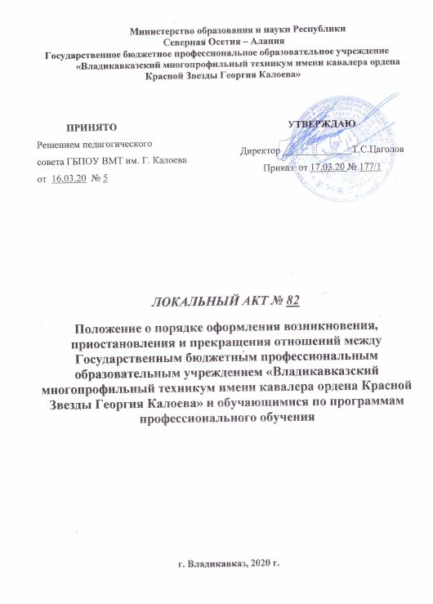
Министерство образования и науки Республики
Северная Осетия – Алания
Государственное бюджетное профессиональное образовательное учреждение
«Владикавказский многопрофильный техникум имени кавалера ордена Красной Звезды Георгия Калоева»

ПРИНЯТО  Решением педагогического  совета ГБПОУ ВМТ им. Г. Калоева  от 16.03.20 № 5 | УТВЕРЖДАЮ  Директор ______________Т.С.Цаголов  Приказ от 17.03.20 № 177/1

ЛОКАЛЬНЫЙ АКТ № 82
Положение о порядке оформления возникновения, приостановления и прекращения отношений между Государственным бюджетным профессиональным образовательным учреждением «Владикавказский многопрофильный техникум имени кавалера ордена Красной Звезды Георгия Калоева» и обучающимися по программам профессионального обучения

г. Владикавказ, 2020 г.

ПОЛОЖЕНИЕ
о порядке оформления возникновения, приостановления и прекращения отношений между ГБПОУ ВМТ им. Г. Калоева и обучающимися по программам профессионального обучения

1. Общие положения

1.1. Настоящее «Положение разработано в соответствии с Федеральным законом «Об образовании в Российской Федерации» № 273-ФЗ от 29.12.2012 г. (далее - Положение) является локальным актом ГБПОУ ВМТ им. Г.Калоева, регулирующим порядок регламентирующий оформление возникновения, приостановления и прекращения отношений между ГБПОУ ВМТ им. Г.Калоева и обучающимися по программам профессионального обучения.
1.2. Под отношениями в данном Порядке понимается совокупность общественных отношений по реализации права граждан на образование, целью которых является освоение обучающимися содержания образовательных программ.
1.3. Участники образовательных отношений – обучающиеся по программам профессионального обучения и их представители, организации, осуществляющие образовательную деятельность.

2. Возникновение образовательных отношений

2.1. Возникновение образовательных отношений возникает в связи с приемом лица в учреждение на обучение по программам дополнительного профессионального образования, оформляется в соответствии с законодательством Российской Федерации и Правилами приема в учреждение, утвержденными приказом директором учреждения.
2.2. Права и обязанности обучающегося, предусмотренные законодательством об образовании и локальными нормативными актами ГБПОУ ВМТ им. Г.Калоева, возникают у лица, принятого на обучение с даты, указанной в приказе о приеме лица на обучение.

3. Договор об образовании

3.1. Изданию приказа о зачислении предшествует заключение договора об образовании.
3.2. Договор об образовании заключается в простой письменной форме между:
3.2.1. Организацией, осуществляющей образовательную деятельность, и лицом, зачисляемым на обучение;
3.2.2. Организацией, осуществляющей образовательную деятельность, лицом, зачисляемым на обучение, и физическим или юридическим лицом, обязующимся оплатить обучение лица, зачисляемого на обучение.
3.3. В договоре об образовании должны быть указаны основные характеристики образования, в том числе вид, уровень и (или) направленность образовательной программы, форма обучения, срок освоения образовательной программы (продолжительность обучения).
3.4. В договоре об образовании, заключаемом при приеме на обучение за счет средств физического и (или) юридического лица (далее - договор об оказании платных образовательных услуг), указываются полная стоимость платных образовательных услуг и порядок их оплаты. Увеличение стоимости платных образовательных услуг после заключения такого договора не допускается.
3.5. Сведения, указанные в договоре об оказании платных образовательных услуг, должны соответствовать информации, размещенной на официальном сайте образовательной организации в сети "Интернет" на дату заключения договора.

4. Изменение образовательных отношений

4.1. Образовательные отношения изменяются в случае изменения условий получения обучающимся образования по конкретной образовательной программе, повлекшего за собой изменение взаимных прав и обязанностей обучающегося и ГБПОУ ВМТ ИМ. Г.КАЛОЕВА:
- перевод на обучение по другой программе профессионального обучения;
- иные случаи, предусмотренные нормативно-правовыми актами.
4.2. Основанием для изменения образовательных отношений является приказ директора , приказ издается на основании внесения соответствующих изменений в договор на оказания платных образовательных услуг заключённый с обучающимся (родителями, законными представителями).
4.3. Права и обязанности обучающегося, предусмотренные законодательством об образовании и локальными нормативными актами учреждения, изменяются с даты издания приказа или с иной указанной в нем даты.

5. Прекращение образовательных отношений

5.1. Образовательные отношения прекращаются в связи с отчислением обучающегося из организации, осуществляющей образовательную деятельность:
5.1.1. В связи с получением образования (завершением обучения);
5.1.2. Досрочно по основаниям:
5.1.2.1. По инициативе обучающегося.
5.1.2.2. По инициативе организации, осуществляющей образовательную деятельность, в случае применения к обучающемуся, достигшему возраста шестнадцати лет, отчисления как меры дисциплинарного взыскания, в случае невыполнения обучающимся по профессиональной образовательной программе обязанностей по добросовестному освоению такой образовательной программы и выполнению учебного плана, а также в случае установления нарушения порядка приема в образовательную организацию, повлекшего по вине обучающегося его незаконное зачисление в образовательную организацию;
5.1.2.3. В случае просрочки оплаты стоимости платных образовательных услуг, а также в случае, если надлежащее исполнение обязательства по оказанию платных образовательных услуг стало невозможным вследствие действий (бездействия) обучающегося.
5.1.2.4. После досрочного расторжения договора оплата внесённая за обучение возвращается за исключением фактически понесенных расходов и оказанных услуг до момента отказа оформленного письменным заявлением.
5.1.2.5. По обстоятельствам, не зависящим от воли обучающегося, в том числе в случае ликвидации организации, осуществляющей образовательную деятельность. В случае приостановления или аннулирования лицензии. Оплата за обучение будет возмещена в полном объеме.
5.2. Досрочное прекращение образовательных отношений по инициативе обучающегося или родителей (законных представителей) несовершеннолетнего обучающегося не влечет за собой возникновение каких-либо дополнительных, в том числе материальных, обязательств указанного обучающегося перед организацией, осуществляющей образовательную деятельность.
5.3. Основанием для прекращения образовательных отношений является распорядительный акт организации, осуществляющей образовательную деятельность, об отчислении обучающегося из этой организации. При досрочном отчислении договор об оказании платных образовательных услуг, расторгается на основании распорядительного акта организации, осуществляющей образовательную деятельность, об отчислении обучающегося из этой организации. Права и обязанности обучающегося, предусмотренные законодательством об образовании и локальными нормативными актами организации, осуществляющей образовательную деятельность, прекращаются с даты его отчисления из организации, осуществляющей образовательную деятельность.
5.4. При досрочном прекращении образовательных отношений Учреждение в трехдневный срок после издания распорядительного акта, об отчислении обучающегося выдает лицу, отчисленному из Учреждения, справку об обучении в соответствии с частью 12 ст.60 ФЗ «Об образовании в Российской Федерации».

